Tentamensservice
Skapa anmälan till Anpassad tentamen
När du skapat ditt tentamenstillfälle i Ladok behöver du även skapa möjlighet för studenterna att anmäla sitt behov av det beviljade stödet till just den tentamen.
Ett förslag på hur du kan göra detta följer nedan:
1. Bifoga Länken till anmälningsblanketten i rutan för ”länk” i Ladok.
2. I rutan ”Övrig information till studenten” skriver du förklarande text såsom ex:
Du som är beviljad anpassat stöd vid tentamen och avser att använda det vid detta tentamenstillfälle - klicka på länken i rutan ovan. Observera att anmälan ska göras minst 15 vardagar före examination.
OBS! Efter den anmälan behöver du återgå till detta fönster för att slutföra din anmälan och säkra din skrivplats.
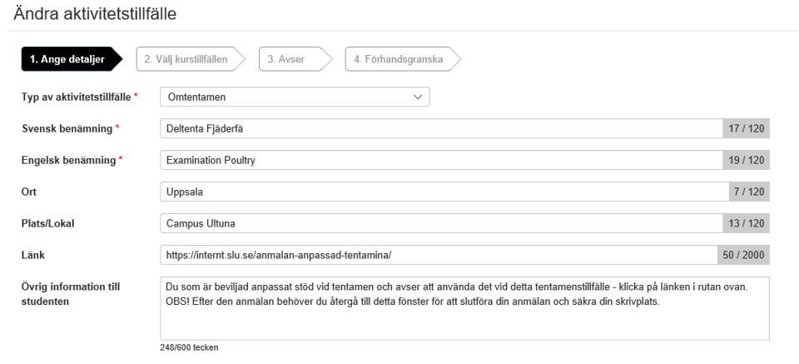
Svensk länk; https://internt.slu.se/anmalan-anpassad-tentamina/
Engelsk länk; https://internt.slu.se/register-for-alternative-exam-arrangements-uppsala

Exempeltext svenska:
Du som är beviljad anpassat stöd vid tentamen och avser att använda det vid detta tentamenstillfälle - klicka på länken i rutan ovan. Observera att anmälan ska göras minst 15 vardagar före examination.
OBS! Efter den anmälan behöver du återgå till detta fönster för att slutföra din anmälan och säkra din skrivplats.
Exempeltext engelska:
If you have been granted special support for exams and wish to use it for this exam – click the link in the box above. Please note that your application should be done at least 15 weekdays before the examination.
NB. After completing the application for special support, you must return to this window to complete your registration and secure a place for the exam

